
Мемлекеттік қызмет регламентін бекіту туралы
Күшін жойған
Павлодар облысы Успен аудандық әкімдігінің 2012 жылғы 07 қарашадағы N 352/11 қаулысы. Павлодар облысының Әділет департаментінде 2012 жылғы 10 желтоқсанда N 3269 тіркелді. Күші жойылды - Павлодар облысы Успен аудандық әкімдігінің 2013 жылғы 19 маусымдағы N 199/6 қаулысымен
Ескерту. Күші жойылды - Павлодар облысы Успен аудандық әкімдігінің 19.06.2013 N 199/6 қаулысымен.
РҚАО ескертпесі:
Мәтінде авторлық орфография және пунктуация сақталған.
Қазақстан Республикасының 2001 жылғы 23 қаңтардағы "Қазақстан Республикасындағы жергілікті мемлекеттік басқару және өзін-өзі басқару туралы" Заңының 31-бабының 2-тармағына, Қазақстан Республикасының 2000 жылғы 27 қарашадағы "Әкімшілік рәсімдер туралы" Заңының 9-1 бабының 4-тармағына сәйкес Успен ауданы әкімдігі ҚАУЛЫ ЕТЕДІ:
1. Қоса берілген "Ауылдық елді мекендерге жұмыс істеуге және тұруға келген денсаулық сақтау, білім беру, әлеуметтік қамсыздандыру, мәдениет, спорт және ветеринария мамандарына әлеуметтік қолдау шараларын ұсыну" мемлекеттік қызмет регламенті бекітілсін.
2. Осы қаулының орындалуын бақылау аудан әкімінің орынбасарына жүктелсін.
3. Осы қаулы алғаш рет ресми жарияланғаннан күннен кейін 10 күнтізбелік күн өткен соң қолданысқа енгізіледі.
Аудан әкімінің м.а. Б. Жүсіпбаев
Павлодар облысы Успен ауданы
әкімдігінің 2012 жылғы
7 қарашадағы N 352/11 қаулысымен
бекітілді
"Ауылдық елді мекендерге жұмыс істеуге және тұруға келген
денсаулық сақтау, білім беру, әлеуметтік қамсыздандыру,
мәдениет, спорт және ветеринария мамандарына әлеуметтік
қолдау шараларын ұсыну" мемлекеттік қызмет РЕГЛАМЕНТІ
1. Жалпы ережелер
1. "Ауылдық елді мекендерге жұмыс істеуге және тұруға келген денсаулық сақтау, білім беру, әлеуметтік қамсыздандыру, мәдениет, спорт және ветеринария мамандарына әлеуметтік қолдау шараларын ұсыну" мемлекеттік қызметі (бұдан әрі – мемлекеттік қызмет) Павлодар облысы, Успен ауданы, Успен селосы, Терешкова көшесі, 29 мекен-жайы бойынша, телефон 871834-91-931 орналасқан "Успен ауданының экономика және бюджеттік жоспарлау бөлімі" мемлекеттік мекемесімен (бұдан әрі – уәкілетті орган) көрсетіледі.
2. Көрсетілетін мемлекеттік қызмет нысаны: автоматтандырылмаған.
3. Мемлекеттік қызмет тегін көрсетіледі.
4. Мемлекеттiк қызмет ауылдық елдi мекендерге жұмыс iстеуге және тұруға келген денсаулық сақтау, бiлiм беру, әлеуметтiк қамсыздандыру, мәдениет, спорт және ветеринария мамандарына: қалаларда және өзге де елдi мекендерде тұрып жатқан және ауылдық елдi мекендерде жұмыс iстеуге және тұруға тiлек бiлдiрген денсаулық сақтау, бiлiм беру, әлеуметтiк қамсыздандыру, мәдениет, спорт және ветеринария мамандықтары бойынша жоғары және жоғарыдан кейiнгi, техникалық және кәсiптiк, ортадан кейiнгi бiлiм беру ұйымдарының түлектерiне, сондай-ақ көрсетілген білімі бар мамандарға (бұдан әрi – тұтынушылар) ұсынылады.
5. Мемлекеттiк қызмет Қазақстан Республикасы Үкіметінің 2011 жылғы 31 қаңтардағы N 51 қаулысымен бекітілген "Ауылдық елді мекендерге жұмыс істеуге және тұруға келген денсаулық сақтау, білім беру, әлеуметтік қамсыздандыру, мәдениет, спорт және ветеринария мамандарына әлеуметтік қолдау шараларын ұсыну" мемлекеттік қызмет стандартын бекіту туралы" (бұдан әрі – Стандарт) негiзiнде көрсетіледі.
6. Мемлекеттік қызмет демалыс және мереке күндерін қоспағанда, жұмыс күндері, кезек күту тәртібімен, алдын ала жазылусыз және жеделдетілген қызмет көрсетусіз, 13-00-ден 14-30 сағатқа дейінгі түскі үзіліспен, 9-00-ден 18-30 сағатқа дейін көрсетіледі.
7. Көтерме жәрдемақы және бюджеттік кредит түріндегі әлеуметтік қолдау шаралары не қызмет көрсетуден бас тарту туралы дәлелді жауап көрсетілетін мемлекеттік қызметтің нәтижесі болып табылады.
2. Мемлекеттік қызмет көрсету тәртібіне талаптар
8. Мемлекеттік қызмет мынадай мерзімде ұсынылады:
1) тұтынушы қажетті құжаттарды тапсырған сәттен бастап:
күнтізбелік отыз тоғыз күн ішінде көтерме жәрдемақы төленеді:
күнтiзбелiк отыз екi күн iшiнде Келiсiм жасасу рәсiмi жүзеге асырылады және Келiсiм жасалғаннан кейiн отыз жұмыс күнi iшiнде тұрғын үй сатып алу немесе салу үшiн бюджеттiк кредит ұсынылады;
әлеуметтік қолдау шараларын ұсынудан бас тартылған жағдайда үш жұмыс күні ішінде уәкілетті орган тұтынушыға дәйектелген жауап жолдайды;
2) тұтынушы өтініш берген күні сол жерде көрсетілетін мемлекеттік қызметті алуға дейін күтудің ең жоғарғы шекті уақыты - он минуттан аспайды;
3) тұтынушы өтініш берген күні сол жерде көрсетілетін мемлекеттік қызметті пайдаланушыға қызмет көрсетудің ең көп уақыты - отыз минуттан аспайды.
9. Стандарттың 11-тармағында көрсетілген дәйексіз құжаттарды ұсыну фактісі бас тарту үшін негіз болып табылады.
10. Мемлекеттік қызметті көрсету үшін құжаттарды қабылдау уәкілетті органның бір жауапты адамымен жүзеге асырылады.
3. Мемлекетті қызметті көрсету барысында
әрекеттер (өзара әрекеттер) тәртібін сипаттау
11. Мемлекеттік қызметті алу үшін тұтынушы Стандарттың 11-тармағында белгіленген құжаттарды ұсынады.
12. Тұтынушыға мемлекеттік қызметті алу үшін барлық қажетті құжаттарды тапсырғанын растайтын қолхат беріледі және оның әлеуметтік қолдау шараларын алатын күні көрсетіледі.
13. Мемлекеттік қызмет көрсету үдерісіне уәкілетті органда мынадай құрылымдық-функционалдық бірліктер (бұдан әрі – ҚФБ) қатысады:
уәкілетті органның маманы;
әлеуметтік көмек шараларын ұсыну туралы комиссия;
аудан әкімдігі;
уәкілетті органның бастығы.
14. Әрбір ҚФБ әкімшілік әрекеттерінің (процедураларының) жүйелілігі және өзара әрекеттері, әрбір әкімшілік әрекеттің (процедураның) атқарылу мерзімін қоса көрсеткенде жазбаша кестелік сипаттамасы осы регламентке 1-қосымшада көрсетілген.
15. Мемлекеттік қызметті көрсету және ҚФБ жүрісінде әкімшілік әрекеттердің логикалық жүйелілігі арасындағы қарым-қатынасты көрсететін сызба осы регламентке 2-қосымшада көрсетілген.
4. Мемлекеттік қызметті көрсететін
лауазымды тұлғалардың жауапкершілігі
15. Уәкілетті органның лауазымды қызметкерлері мемлекеттік қызметті көрсету кезінде қабылданған шешімдер мен әрекеттер (әрекетсіздіктер) үшін Қазақстан Республикасының заңдарымен белгіленген тәртіпте жауапкершілікке тартылады.
"Ауылдық елді мекендерге жұмыс істеуге
және тұруға келген денсаулық сақтау,
білім беру, әлеуметтік қамсыздандыру,
мәдениет, спорт және ветеринария
мамандарына әлеуметтік қолдау
шараларын ұсыну" мемлекеттік қызмет
регламентіне
1-қосымша
Құрылымдық-функционалдық бірліктер (бұдан әрі – бірліктер)
әрекетінің сипаттамасы көтермеақы жәрдемақысын ұсыну кезінде
Негізгі үдерістің (жүріс, жұмыс ағыны) әрекеттері
1 | Әрекет N(жүрістің, жұмыс ағынының) | 1 | 2 | 3 | 4 | 5 | 6 | 7
2 | Бірліктердің атауы | Уәкілетті органның маманы | Уәкілетті органның бастығы | Әлеуметтік көмек шараларын ұсыну туралы комиссия | Уәкілетті органның маманы | Аудан әкімдігі | Уәкілетті органның бастығы | Уәкілетті органның бастығы
3 | Әрекеттің (процестің, процедураның, операцияның) атауы және олардың сипаттамасы | Тұтынушыдан қажетті құжаттарды қабылдайды, қолхат береді | Қаржы қаражаттарының қажеттілігін есептеуді жүргізеді, Тұтынушымен ұсынылған құжаттар пакетін комиссияға жібереді | Тұтынушымен ұсынылған құжаттарды қарайды, әлеуметтік қолдау шараларын ұсыну не ұсынудан бас тарту туралы шешім қабылдайды | Әлеуметтік қолдау шараларын ұсыну туралы аудан әкімдігі қаулысының жобасын дайындайды және келіседі | Әлеуметтік қолдау шараларын ұсыну туралы қаулы қабылдайды | Әлеуметтік қолдау шараларын ұсыну туралы келісімге қол қояды | Тұтынушылардың жеке есепшоттарына көтермеақы сомасын аударады
4 | Аяқталу нысаны (мәліметтер, құжат, ұйымдастырушылық-өкімдік шешімі) | Қолхат | Әлеуметтік қолдау шараларын ұсыну не ұсынудан бас тарту туралы шешім | Әлеуметтік қолдау шараларын ұсыну не ұсынудан бас тарту туралы шешім | Әлеуметтік қолдау шарасын ұсыну туралы аудан әкімдігі қаулысының жобасы | Әлеуметтік қолдау шараларын ұсыну туралы қаулы | Әлеуметтік қолдау шараларын ұсыну туралы келісім | Төлем тапсырмасы
5 | Орындау мерзімі | 30 минуттан аспайды | 5 күнтізбелік күн | 10 күнтізбелік күн | 2 күнтізбелік күн | 10 күнтізбелік күн | 4  күнтізбелік күн | 7 күнтізбелік күн
6 | Келесі әрекеттің нөмірі | 2 | 3 | 4 | 5 | 6 | 7
Құрылымдық-функционалдық бірліктер (бұдан әрі – дд ҚФБ)
әрекетінің сипаттамасы тұрғын үй сатып алуға
не салуға бюджеттік кредит ұсыну кезінде
Негізгі үдерістің (жүріс, жұмыс ағыны) әрекеттері
1 | Әрекет N (жүрістің, жұмыс ағынының) | 1 | 2 | 3 | 4 | 5 | 6 | 7
2 | Бірліктердің атауы | Уәкілетті органның маманы | Уәкілетті органның бастығы | Әлеуметтік көмек шараларын ұсыну туралы комиссия | Уәкілетті органның маманы | Аудан әкімдігі | Уәкілетті органның бастығы | Уәкілетті органның бастығы
3 | Әрекеттің (процестің, процедураның, операцияның) атауы және олардың сипаттамасы | Тұтынушыдан қажетті құжаттарды қабылдайды, қолхат береді | Қаржы қаражаттарының қажеттілігін есептеуді жүргізеді, тұтынушымен ұсынылған құжаттар пакетін комиссияға жібереді | Тұтынушымен ұсынылған құжаттарды қарайды, әлеуметтік қолдау шараларын ұсыну не ұсынудан бас тарту туралы шешім қабылдайды | Әлеуметтік қолдау шараларын ұсыну туралы аудан әкімдігі қаулысының жобасын дайындайды және келіседі | Әлеуметтік қолдау шараларын ұсыну туралы қаулы қабылдайды | Әлеуметтік қолдау шараларын ұсыну туралы келісімге қол қояды | Тұрғын үй сатып алуға не салуға бюджеттік кредит сомасын сенімгерге (агентке) аударады
4 | Аяқталу нысаны (мәліметтер, құжат, ұйымдастырушылық-өкімдік шешімі) | Қолхат | Құжаттар пакеті | Әлеуметтік қолдау шараларын ұсыну не ұсынудан бас тарту туралы шешім | Әлеуметтік қолдау шарасын ұсыну туралы аудан әкімдігі қаулысының жобасы | Әлеуметтік қолдау шараларын ұсыну туралы қаулы | Әлеуметтік қолдау шараларын ұсыну туралы келісім | Төлем тапсырмасы
5 | Орындау мерзімі | 30 минуттан аспайды | 5 күнтізбелік күн | 10 күнтізбелік күн | 2 күнтізбелік күн | 5 күнтізбелік күн | 7  күнтізбелік күн | 2  күнтізбелік күн
6 | Келесі әрекеттің нөмірі | 2 | 3 | 4 | 5 | 6 | 7
"Ауылдық елді мекендерге жұмыс істеуге
және тұруға келген денсаулық сақтау,
білім беру, әлеуметтік қамсыздандыру,
мәдениет, спорт және ветеринария
мамандарына әлеуметтік қолдау
шараларын ұсыну" мемлекеттік қызмет
регламентіне
2-қосымша
Көтермеақы жәрдемақысын ұсыну үшін мемлекеттік
қызметті ұсыну үдерісінің сызбасы
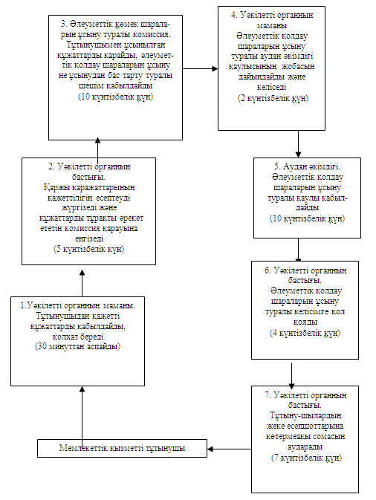
Тұрғын үй сатып алуға не салуға бюджеттік кредит ұсыну
кезінде ұсынылатын мемлекеттік қызмет үдерісінің сызбасы
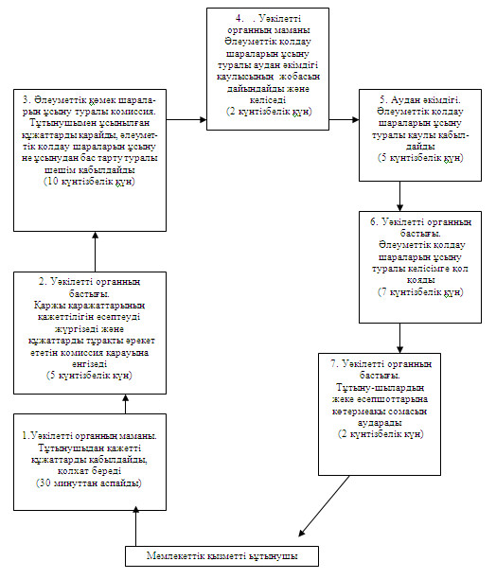

© 2012. Қазақстан Республикасы Әділет министрлігінің «Қазақстан Республикасының Заңнама және құқықтық ақпарат институты» ШЖҚ РМК

